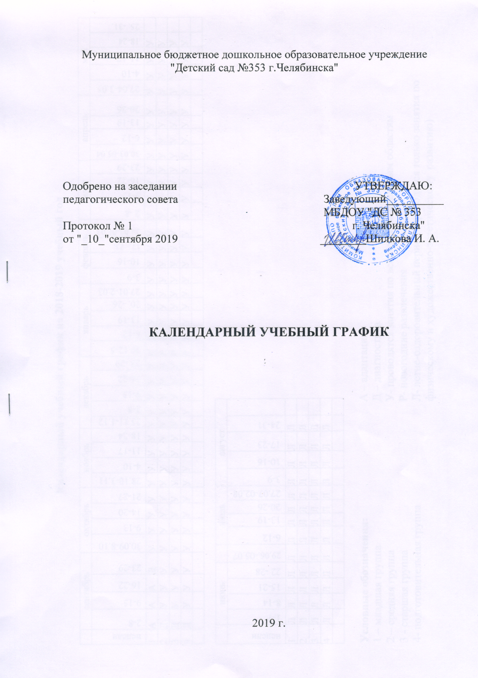

Муниципальное бюджетное дошкольное образовательное учреждение
"Детский сад №353 г.Челябинска"

Одобрено на заседании УТВЕРЖДАЮ:
педагогического совета Заведующий__________
МБДОУ "ДС № 353
Протокол № 1 г. Челябинска"
от "_10_"сентября 2019 ________Шилкова И. А.

КАЛЕНДАРНЫЙ УЧЕБНЫЙ ГРАФИК

2019 г.

Календарный учебный график на 2018-2019 учебный год

 | сентябрь |  |  |  | октябрь |  |  |  | ноябрь |  |  |  | декабрь |  |  |  |  | январь |  |  |  |  | февраль |  |  |  |  | март |  |  |  | апрель |  |  |  |  | май
недели | 2-8 | 9-15 | 16-22 | 23-29 | 30.09-8.10 | 9-13 | 14-20 | 21-27 | 28.10-3.11 | 4-10 | 11-17 | 18-24 | 25.11-1.12 | 2-8 | 9-15 | 16-22 | 23.-29 | 30.12-5 | 6-12 | 13-19 | 20. -26 | 27.01-2.03 | 3-9 | 10-16 | 17.– 23. | 24.03-01.03 | 2 -8 |  | 9-15 | 16-22 | 23-29 |  | 30.03-05.04 | 6-12 | 13-19 | 20-26 | 27.04-3.05 | 4-10 | 11-17 | 18-24 | 25. -31.
1 | А | А | А | Д | У | У | У | У | У | У | У | У | У | У | У | У | У | Р | Р | У | У | У | У | У | У | У | У |  | У | У | У |  | У | У | У | У | У | У | У | У
2 | Д | У | У | У | У | У | У | У | У | У | У | У | У | У | У | У | У | Р | Р | У | У | У | У | У | У | У | У |  | У | У | У |  | У | У | У | У | У | У | У | У
3 | Д | У | У | У | У | У | У | У | У | У | У | У | У | У | У | У | У | Р | Р | У | У | У | У | У | У | У | У |  | У | У | У |  | У | У | У | У | У | У | У | У
4 | Д | У | У | У | У | У | У | У | У | У | У | У | У | У | У | У | У | Р | Р | У | У | У | У | У | У | У | У |  | У | У | У |  | У | У | У | У | У | У | У | У

 | июнь |  |  |  |  | июль |  |  |  | август
недели | 1-7 | 8-14 | 15-21 | 22 -28 | 29.06.-05.07 | 6-12 | 13-19 | 20-26 | 27.07-02.08 | 3-9 | 10-16 | 17-23 | 24-31
1 | Л | Л | Л | Л | Л | Л | Л | Л | Л | Л | Л | Л | Л
2 | Л | Л | Л | Л | Л | Л | Л | Л | Л | Л | Л | Л | Л
3 | Л | Л | Л | Л | Л | Л | Л | Л | Л | Л | Л | Л | Л
4 | Л | Л | Л | Л | Л | Л | Л | Л | Л | Л | Л | Л | Л

Условные обозначения:  1 – младшая группа  2 – средняя группа  3 - старшая группа  4- подготовительная группа | А – адаптация  Д – диагностика  У- проводятся занятия по всем образовательным областям  Р- новогодние развлечения  Л- летне-оздоровительный период (проводятся только занятия по физическому и художественно-эстетическому развитию)

